Top News需求——评论

**修订记录**

| **日期** | **版本号** | **类别** | **描述** | **作者** | **批准日期** |
| --- | --- | --- | --- | --- | --- |
| 2016.01.24 | 1.0.0 | 增加 | 评论入口和评论相关展示 | Benny |  |

需求列表

1. 新闻页的评论展示样式和规则
2. 评论页入口
3. 评论页展示样式和规则
4. 发表评论

需求描述

1. 新闻页面的评论展示

新闻页面的分享区下面展示Top Comments，样式如下：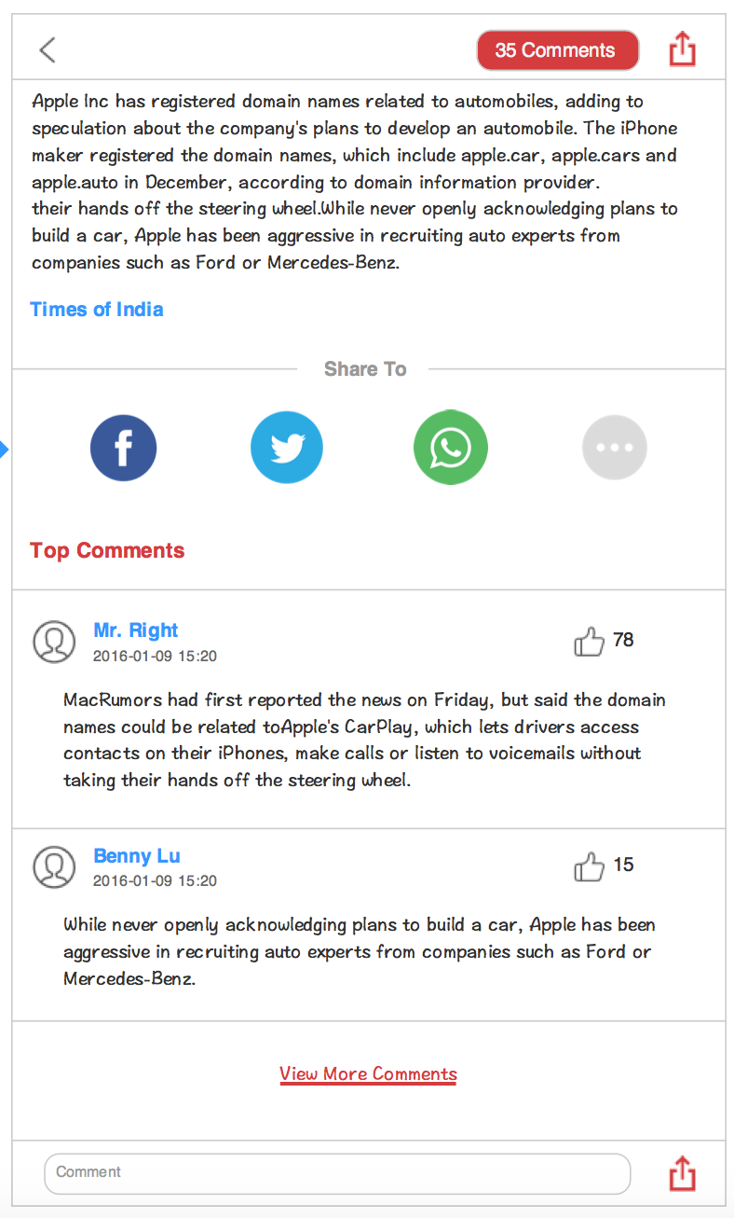

1.1 展示规则

1. 当总评论数<10条时，Top Comments仅展示一条
2. 当总评论数<50条时，Top Comments展示两条
3. 当总评论数>50条时，Top Comments展示3条

2. 评论页面入口

2.1 普通新闻评论页面入口有：

1. 顶栏评论数按钮
2. View More Comments按钮
3. 新闻页右划直接进入Comments

2.2 图片新闻评论页入口

1. 顶栏评论数按钮
2. 最后一张图片时右划进入Comments

3. 评论页面样式和内容

评论页面展示内容和样式如下：

内容包括：

1. 顶栏（仅有返回按钮）
2. Top Comments区域
3. Newest Comments 区域
4. 底栏（包括评论和分享）

3.1 Top Comments

Top Comments从高票到低票依次展示点赞最多的评论，展示规则为：

1. 评论数小于100时，展示5条
2. 评论数大于等于100时，展示10条
3. 当获得赞同的答案数小于5条时，有几条就展示几条
4. 当没有答案得到赞同时，不展示Top Comments
5. 每次进入评论页时，根据点赞次数刷新评论页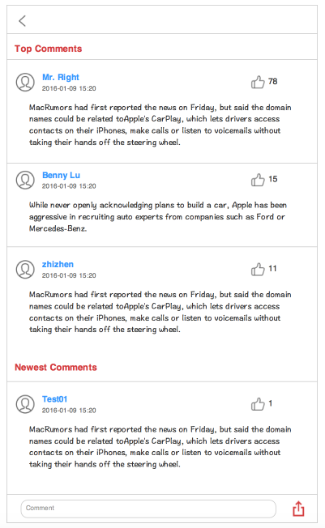

3.2 Newest Comments

Newest Comments展示规则如下：

1. 按照时间顺序展示所有评论
2. 当前没有任何评论时，显示没有评论，“快来做第一个评论者吧”
3. 在评论页面，然后发表评论后，界面自动跳转到Newest Comments区域，并展示刚刚评论的内容。

4. 发表评论

发表评论的样式如下：

a. 新闻页发表评论，toast告知评论成功，并不跳转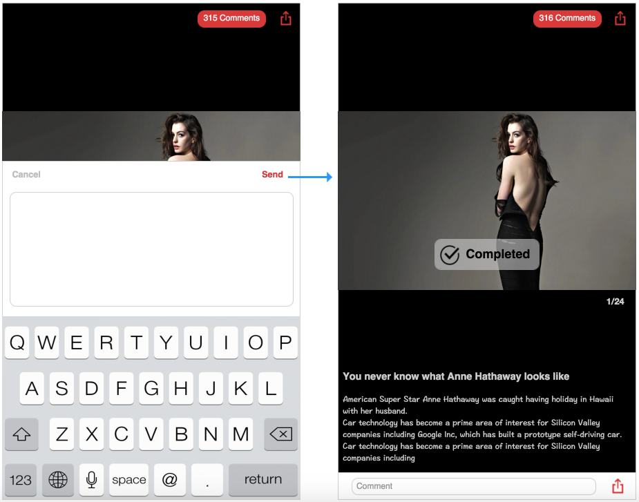

b. 评论页发表评论，同样Toast告知成功，并且页面跳转到最新评论处

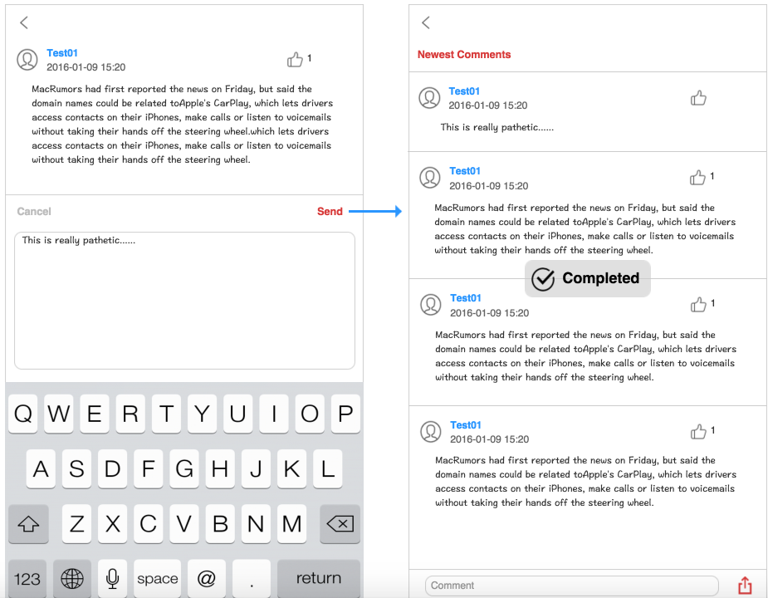

评论暂不提供修改和删除功能。